Министерство образования Республики Беларусь
Учреждение образования
«Белорусский государственный университет информатики
и радиоэлектроники»

Специальность «Программная инженерия»

Кафедра инженерной психологии и эргономики

Учебная дисциплина «Компьютерные системы и сети»

ОТЧЕТ

по лабораторной работе №3
«Чат»

Подготовил: Данилова К.В.

Проверил: Болтак С. В.

Минск 2026
Задание:
Создать программу для обмена текстовыми сообщениями между двумя и более компьютерами с использованием программного интерфейса Socket API. (Использовать WebSocket нельзя!).
Листинг кода:
using System;
using System.Collections.Generic;
using System.Net;
using System.Net.Sockets;
using System.Text;
using System.Threading.Tasks;

namespace SocketChat
{
class Program
{
private static readonly List<Socket> ConnectedClients = new List<Socket>();
private static readonly object ListLock = new object();

static async Task Main(string[] args)
{
Console.WriteLine("=== ПРОГРАММА ОБМЕНА СООБЩЕНИЯМИ (Socket API) ===");
Console.WriteLine("1. Запустить Сервер");
Console.WriteLine("2. Запустить Клиент");
Console.Write("Выберите режим (1/2): ");

string choice = Console.ReadLine();

if (choice == "1")
{
await RunServer();
}
else if (choice == "2")
{
await RunClient();
}
else
{
Console.WriteLine("Неверный выбор.");
}
}

static async Task RunServer()
{
Console.Write("Локальный IP сервера: ");
string serverIpStr = Console.ReadLine();
IPAddress serverIp;
if (!IPAddress.TryParse(serverIpStr, out serverIp))
{
Console.WriteLine("Ошибка IP. Используйте 127.0.0.1 или IP вашей сети.");
return;
}

Console.Write("Порт сервера: ");
if (!int.TryParse(Console.ReadLine(), out int port)) return;

Socket serverSocket = new Socket(AddressFamily.InterNetwork, SocketType.Stream, ProtocolType.Tcp);

try
{
serverSocket.Bind(new IPEndPoint(serverIp, port));
serverSocket.Listen(10);
Console.WriteLine($"[Server] Запущен на {serverIp}:{port}");
}
catch (SocketException ex) when (ex.SocketErrorCode == SocketError.AddressAlreadyInUse)
{
Console.WriteLine($"[ERROR] Порт {port} уже используется!");
return;
}

while (true)
{
Socket clientSocket = await serverSocket.AcceptAsync();
Console.WriteLine($"[Server] Клиент подключен: {clientSocket.RemoteEndPoint}");

lock (ListLock) { ConnectedClients.Add(clientSocket); }

_ = HandleClientAsync(clientSocket);
}
}

static async Task HandleClientAsync(Socket client)
{
byte[] buffer = new byte[1024];
try
{
while (true)
{
int bytesReceived = await client.ReceiveAsync(buffer, SocketFlags.None);
if (bytesReceived == 0) break;

string message = Encoding.UTF8.GetString(buffer, 0, bytesReceived);
Console.WriteLine($"[Server] Получено: {message}");

lock (ListLock)
{
foreach (Socket c in ConnectedClients)
{
if (c != client && c.Connected)
{
try
{
c.SendAsync(Encoding.UTF8.GetBytes(message), SocketFlags.None);
}
catch { }
}
}
}
}
}
catch { }
finally
{
lock (ListLock) { ConnectedClients.Remove(client); }
client.Shutdown(SocketShutdown.Both);
client.Close();
Console.WriteLine("[Server] Клиент отключился.");
}
}

static async Task RunClient()
{
Console.Write("Ваше имя: ");
string name = Console.ReadLine();

Console.Write("Ваш локальный IP (или Enter для авто): ");
string clientIpStr = Console.ReadLine();
IPAddress clientIp = IPAddress.Any;
if (!string.IsNullOrWhiteSpace(clientIpStr) && !IPAddress.TryParse(clientIpStr, out clientIp))
{
Console.WriteLine("Ошибка IP."); return;
}

Console.Write("IP Сервера: ");
string serverIpStr = Console.ReadLine();
IPAddress serverIp = IPAddress.Parse(serverIpStr);

Console.Write("Порт: ");
if (!int.TryParse(Console.ReadLine(), out int port)) return;

Socket clientSocket = new Socket(AddressFamily.InterNetwork, SocketType.Stream, ProtocolType.Tcp);

try
{
if (clientIp != IPAddress.Any)
{
clientSocket.Bind(new IPEndPoint(clientIp, 0));
}

await clientSocket.ConnectAsync(serverIp, port);
Console.WriteLine("[Client] Соединение установлено.");
}
catch (Exception ex)
{
Console.WriteLine($"[Client] Ошибка подключения: {ex.Message}");
return;
}

_ = ReceiveLoopAsync(clientSocket);

while (true)
{
Console.Write("> ");
string msg = Console.ReadLine();
if (string.IsNullOrEmpty(msg)) continue;
if (msg.ToLower() == "exit") break;

string fullMsg = $"{name}: {msg}";
byte[] data = Encoding.UTF8.GetBytes(fullMsg);

try { await clientSocket.SendAsync(data, SocketFlags.None); }
catch { break; }
}

clientSocket.Shutdown(SocketShutdown.Both);
clientSocket.Close();
}

static async Task ReceiveLoopAsync(Socket socket)
{
byte[] buffer = new byte[1024];
while (true)
{
try
{
int bytes = await socket.ReceiveAsync(buffer, SocketFlags.None);
if (bytes == 0) break;
string msg = Encoding.UTF8.GetString(buffer, 0, bytes);
Console.WriteLine($"\n{msg}\n> ");
}
catch { break; }
}
}
}
}
Результаты запуска программы представлены на рисунках 1-3.

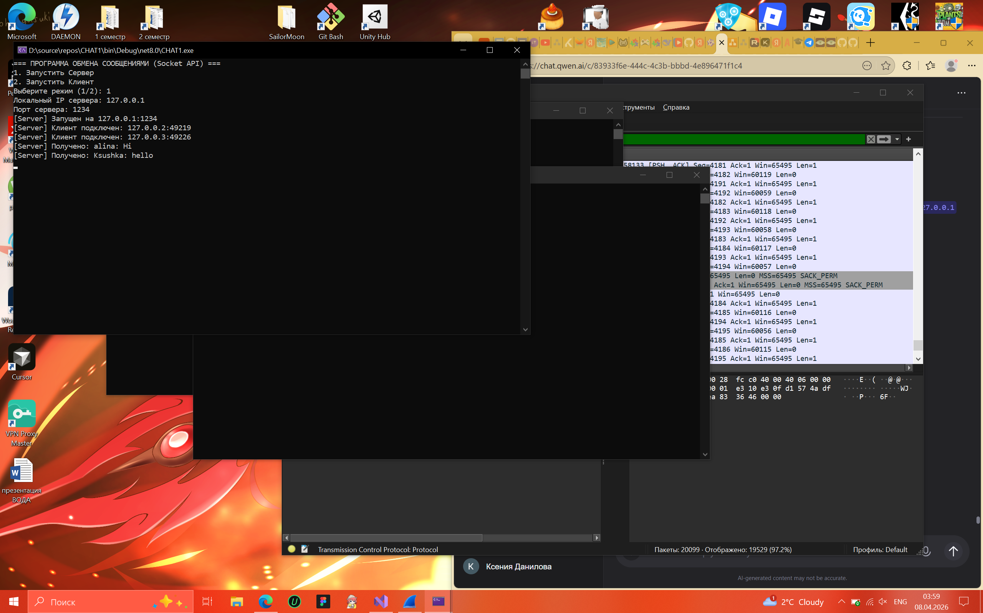

Рисунок 1 – Сервер
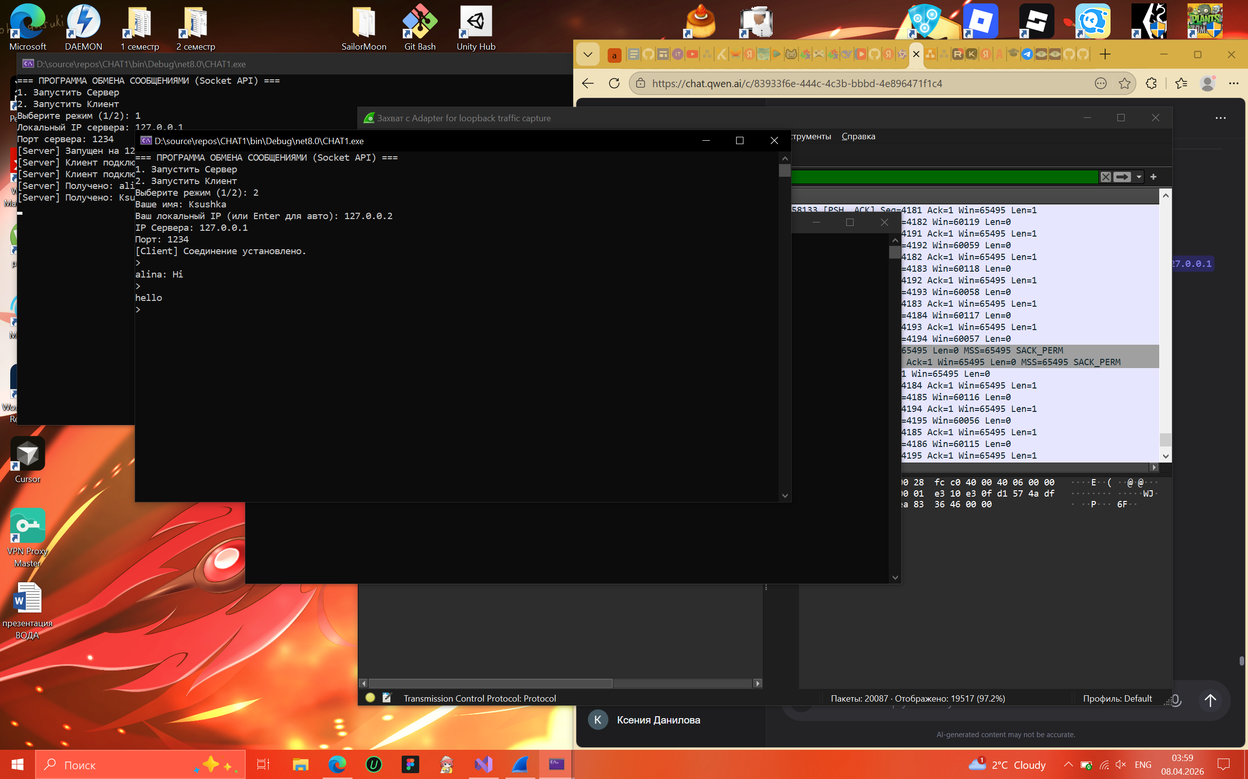

Рисунок 2 – Первый клиент

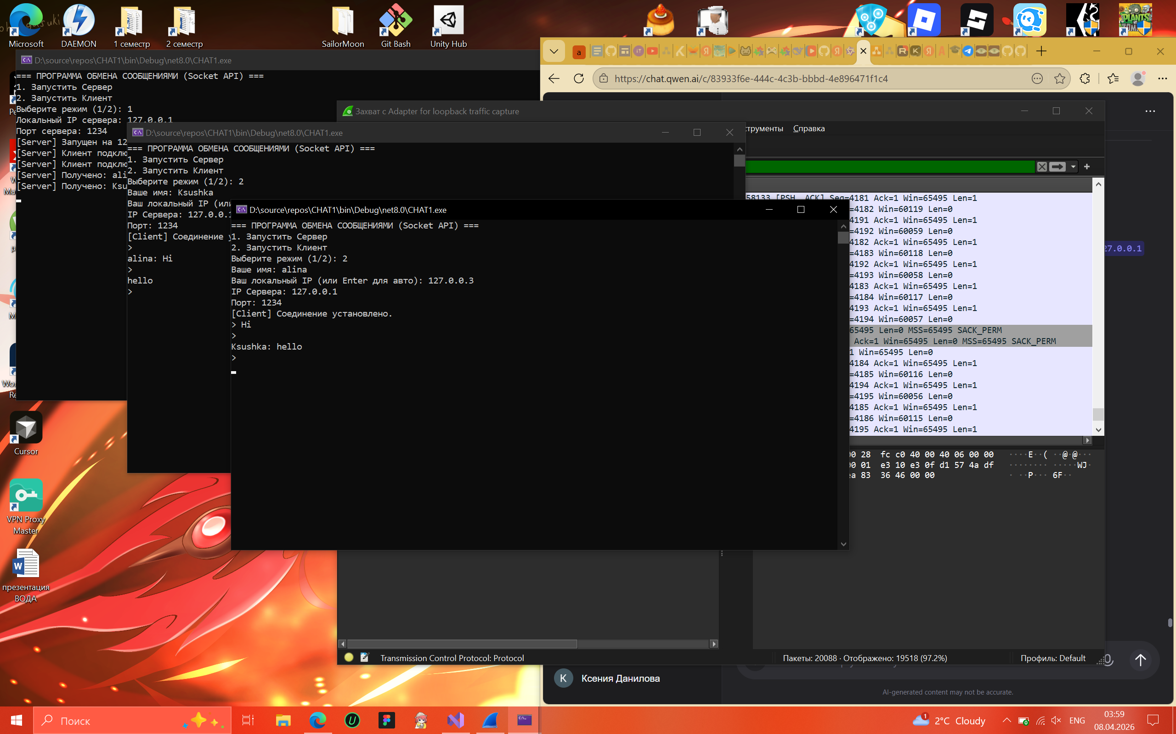

Рисунок 3 – Второй клиент

Тройное рукопожатие в WireShark обоих клиентов с сервером представлено на рисунке 4.

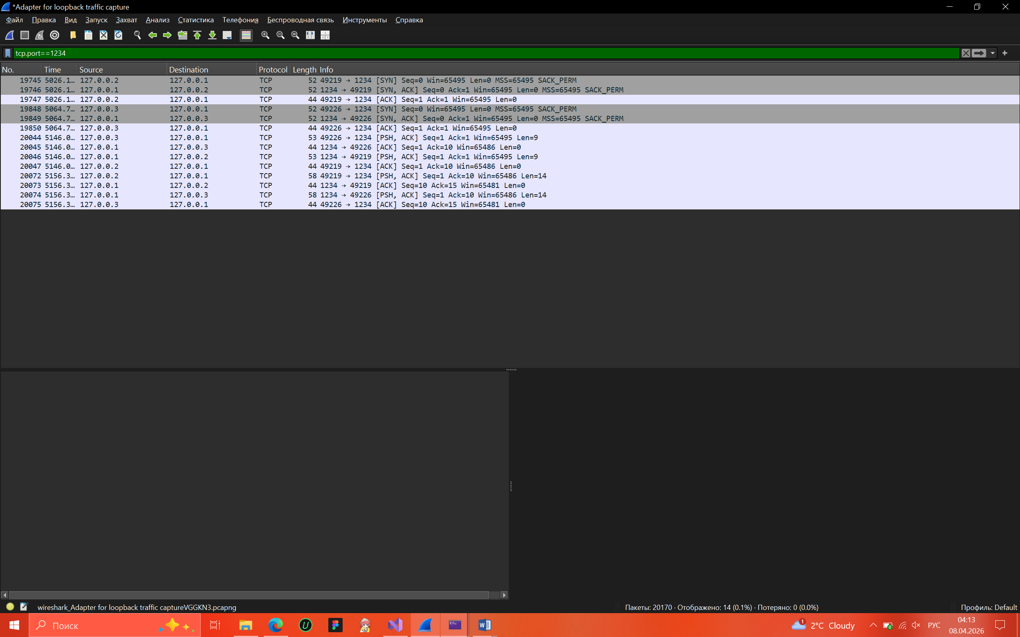

Рисунок 4 – Процесс тройного рукопожатия

Отключение клиентов представлено на рисунках 5-6.
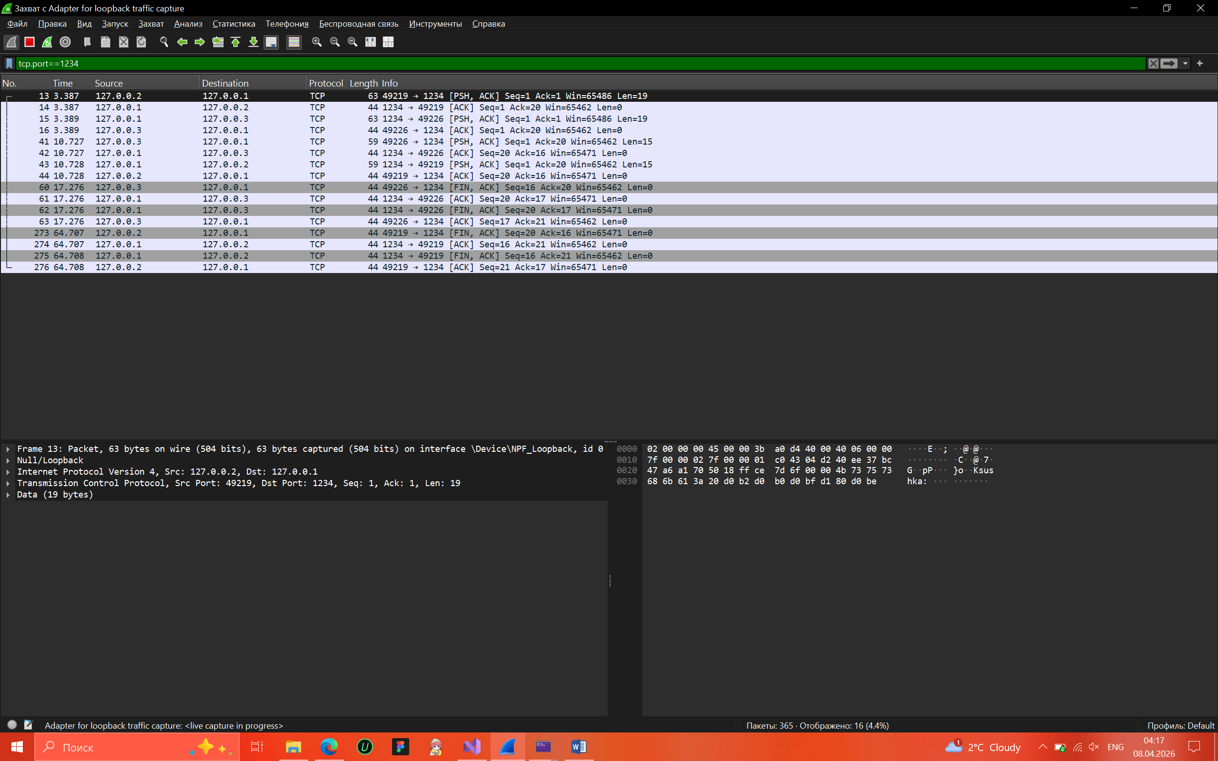

Рисунок 5 – Отключение первого клиента

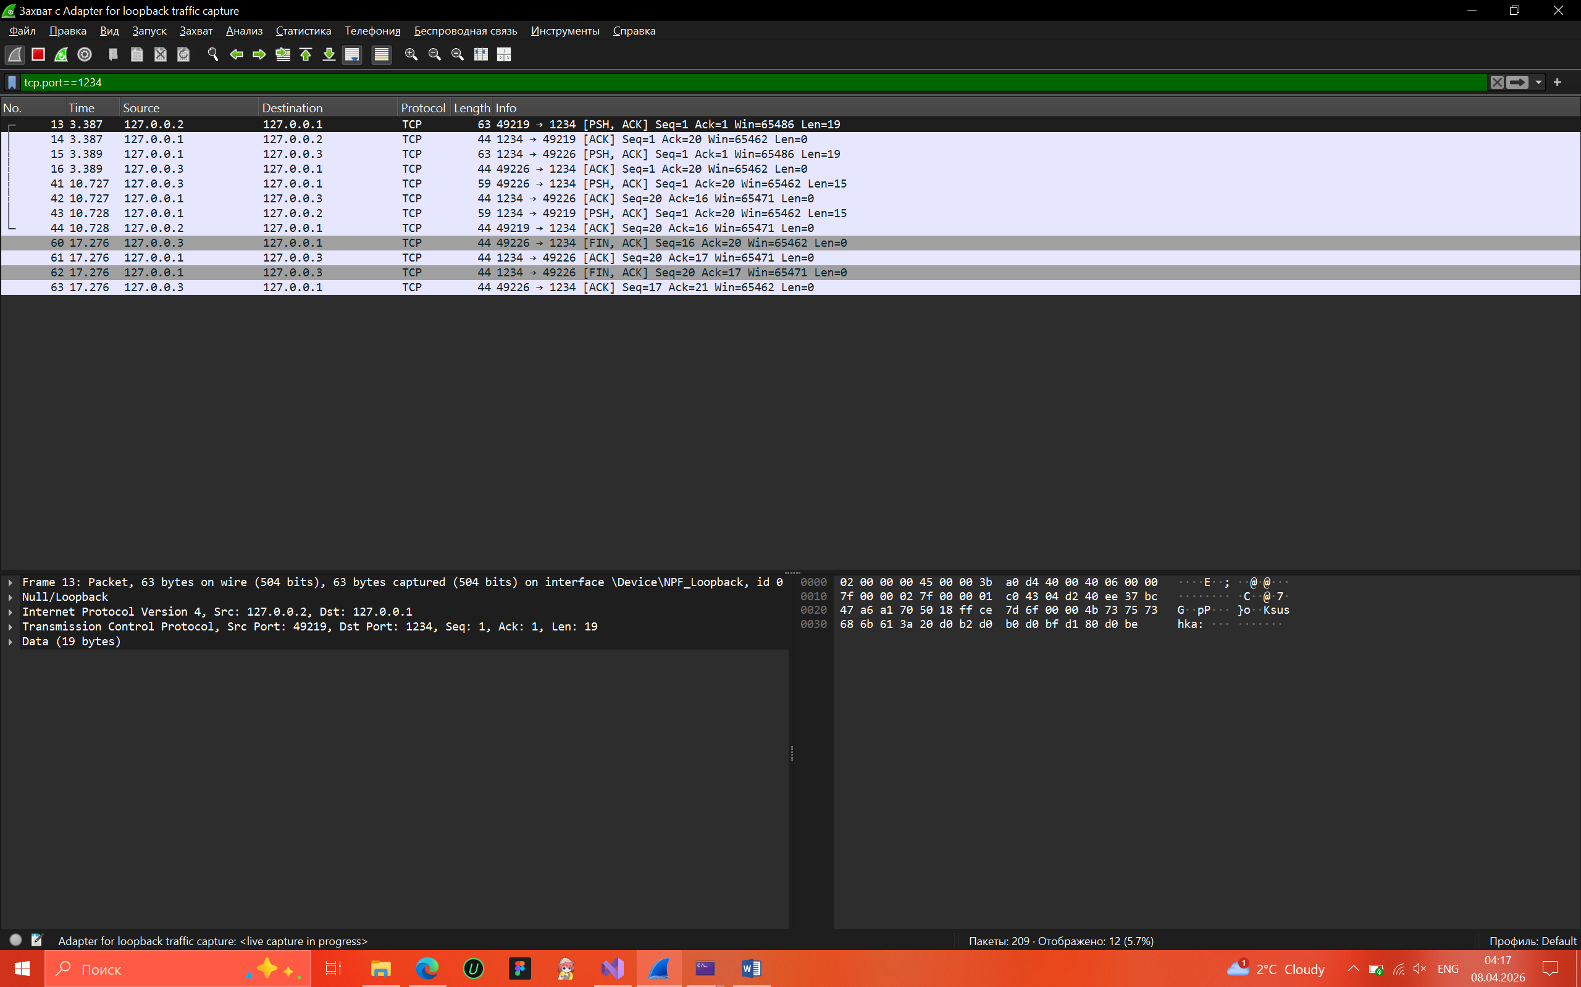

Рисунок 6 – Отключение второго клиента

